南京顺欣制药0.8MW光伏发电项目
监理日报
2022年07月18日 星期一 阴 24~33℃
一、工程概况
项目参建单位
业主单位：江苏农垦清洁能源有限公司
总包单位：江苏万安电力科技有限公司
监理单位：常州正衡电力工程监理有限公司
二、现场施工情况
项目经理1人，安全员1人，施工人员3人
三、现场安全、质量情况
- 主要施工内容：施工现场交底、水泥墩位置定位。
- 安全可控、质量可控。

- 实际进度与计划进度对比分析；
厂房名称  （容量） |  |  | 7#生活服务楼  （141.7kW） | 9#厂房（555.9kW） | 12#厂房  （130.8kW）
已用天数（d） |  |  | 0 | 0 | 0
已完成量(%) | 配重块就位
 | 支架安装
 | 组件安装
 | 电缆  敷设 | 组件
 |  | 交流
 | 桥架安装
 | 防雷接地安装
 | 接线调试
 | 逆变器安装 |  |  |  |  | /

工程形象照片
9#楼屋顶水泥墩位置定位
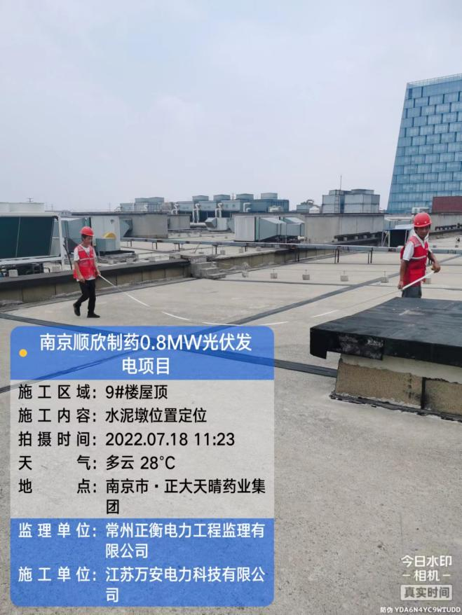 | 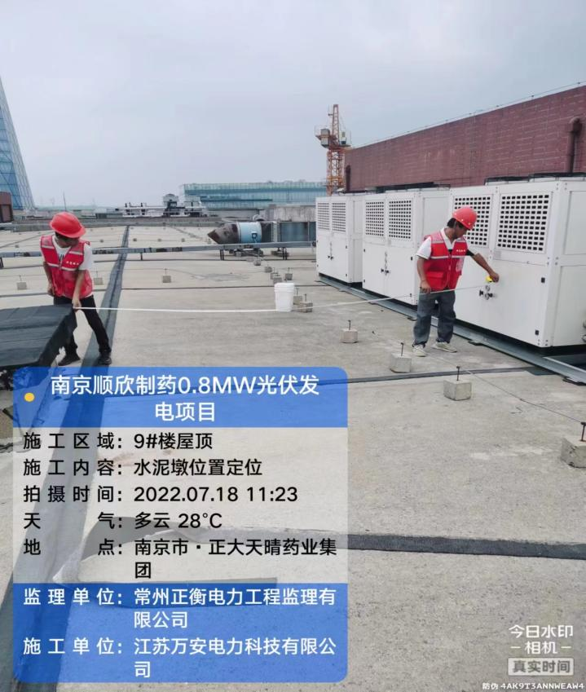
5#配电房现场交底
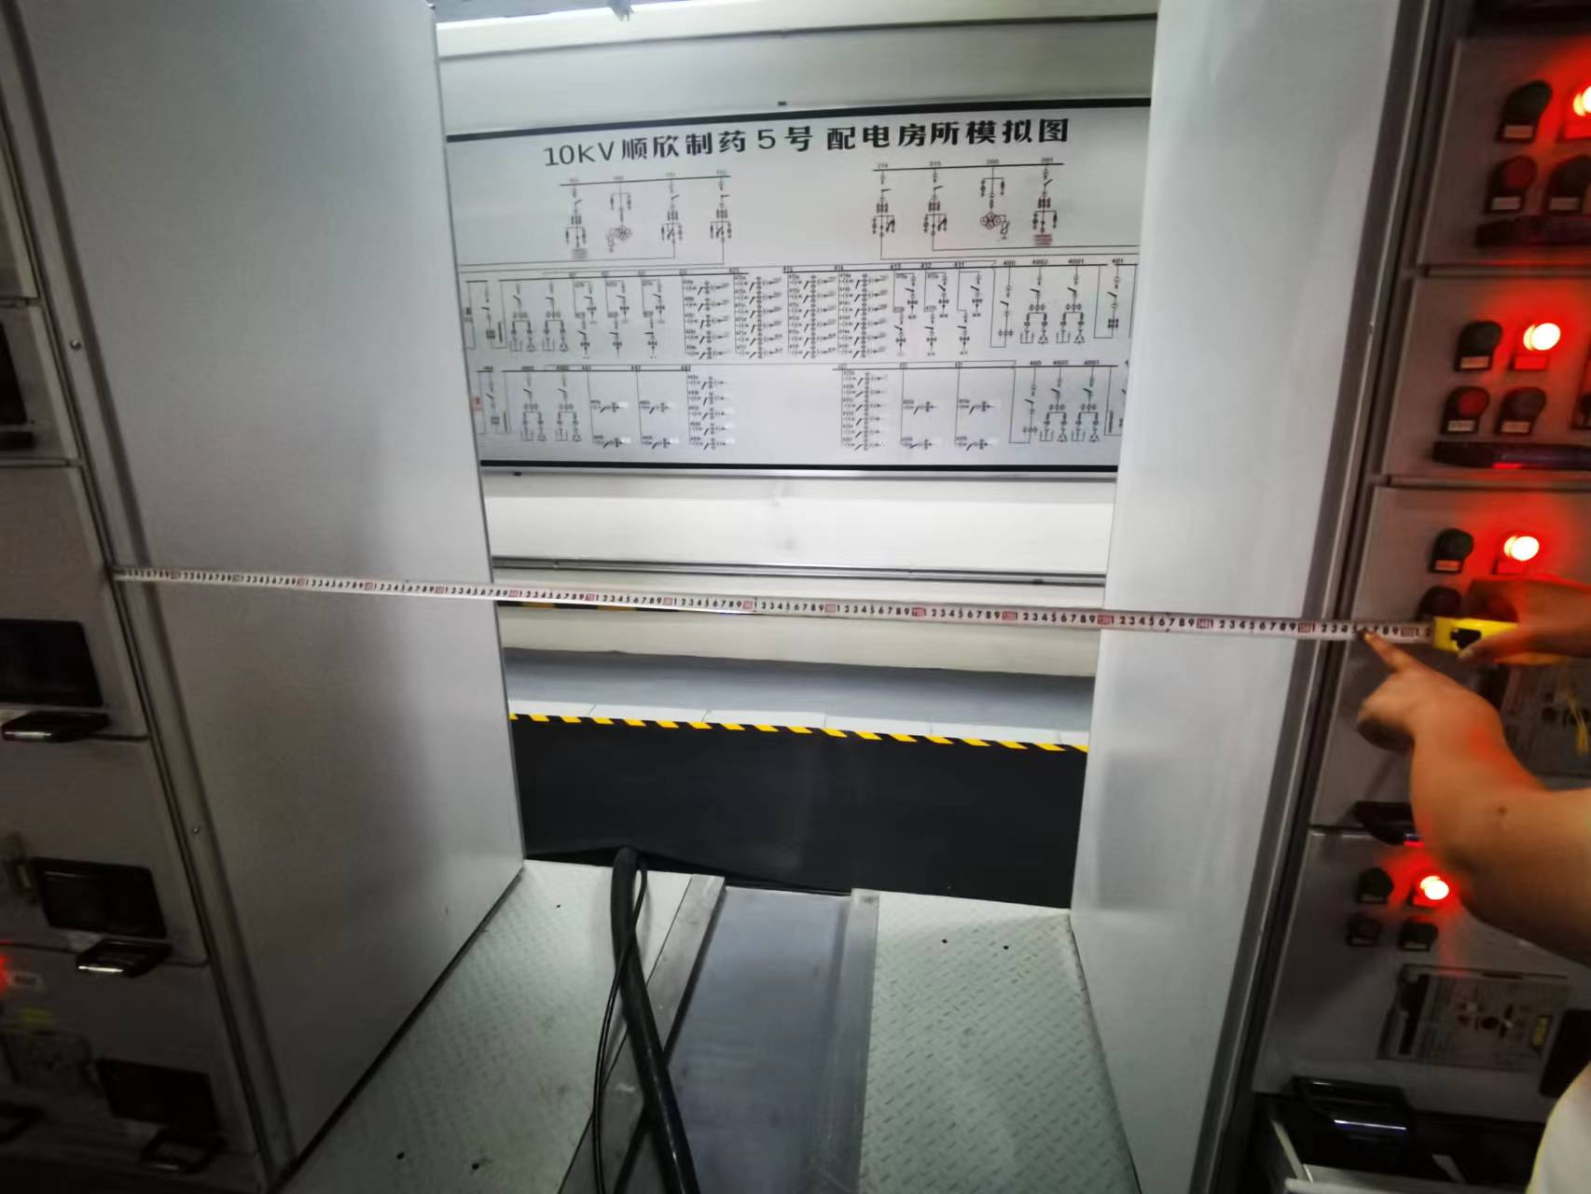
4#配电房现场交底
